今天，9月9日。

又到一年主席的忌辰日。

不过2020的今年，非比寻常，我们在2020年缅怀毛主席，更别有一番滋味。

2020年才过半，我们已经见证了太多历史了。

我们见证了1918西班牙大流感，1929年大萧条，2008年金融危机，和大洋彼岸上演的1968年种族大骚乱……

在多灾多难的200年，**天下大乱，未必形势大好。**

美国陷入疫情加黑命贵的大内乱，而抗疫成功的中国急剧拉近和美国的距离，美国更加忌惮恐惧，围堵打压制裁更歇斯底里，中美脱钩进程紧急提速，中国压力徒增。

散装印度疫情大爆炸，彻底控制不住，社会崩溃命悬一线，边境上日益挑衅中国，打算赌国运，中国有两线作战的危险。

而国内，抗疫之战还未完全胜利，疫情对经济影响随处可见，失业潮下的就业问题成为重中之重，中小企业资金链嗷嗷待哺，5g芯片新基建等急需攻坚。

果然，2020年，最重要的，还是活下去。

我们在多灾多难的2020年，回顾毛主席，回顾那段充满争议历史，才能更理解毛主席。

以前，我们不懂毛主席为什么在全国人民都饿肚子的情况下，还勒紧裤腰带搞核武器，苏联不是能提供核保护伞吗，为什么毛主席依然要“勒紧裤腰带搞核弹”？

现在，2020年的我们，看到美国对中国的科技脱钩，看到华为被美国举全国之力围剿，看到中国的芯片被美国卡住脖子，看到我们发展的核心科技却受制于人，我们痛定思痛，高呼“中国芯”，高呼“新基建”，高呼要用钱砸出核心科技。

这时候，我们回忆起毛主席当年“勒紧裤腰带搞核武器”的决策，会不会觉得如梦方醒？会不会觉得庆幸当年？

当年，毛主席没有指望在苏联核武器庇护下发展经济，中国勒紧裤腰带搞出了核武器，庇护中国直到如今。

而现在，我们却曾指望在美国芯片专制下发展新经济，结果，我们的芯片发展在过去黄金发展的十年却几乎陷入停滞。

在2020年想起毛主席，我们会不会觉得有点羞愧？

以前，我们不明白为什么毛泽东要搞三线建设，要千里迢迢的把人才和设备从东北上海运到大西部，我们觉得那是浪费资源拖后发展，那是违背经济规律的产业布局，那是牺牲一代人光阴的无用功。

在2020年，面对全球疫情大爆炸，全球化进程大大受挫，国际经贸交流在未来几年都难以恢复，美国对我们打压更不见缓和，于是，我们提出了内循环为主的发展战略，新时代西部大开发战略横空出世，成都重庆的西三角成了重中之重。

现在，看到新时代的西部大开发时，有人想到称它为“新时代的三线建设”。

现在，看到美国对中国没有缓和余地的围堵打压，有人想到，当年毛主席可是处于美苏两个超级大国的夹击中啊。

而如今新时代西部大开发也好，西三角发展也好，工业底子都是当年三线建设留下的。

毛主席的三线建设是否是战略失误，是否是牺牲一代人的无用功，这些争议，在进行以内循环为主的重大战略转向的2020年，都已经烟消云散了。

以前，我们不明白毛主席为什么要发动上山下乡，认为把千万青年从城市赶到农村，是荒废一代青年的大败笔，伤痕文学里对上山下乡的血泪控诉曾让我们愤懑不已。

现在，站在2020年的我们，心态却已完全不同。

2020年，疫情爆发下无数工厂停工，无数店家关门，无数影院迟迟不能开张，一场千万数量级的社会失业潮，无法避免。

**没有就业就没有稳定，大失业就等于大危机**，于是，我们使出浑身解数稳定就业，各级政府补贴企业工厂，给不裁员的企业各种优惠，扩大考研考公名额，缓解今年应届生就业困境，国家更首次让就业政策成为宏观政策，我们用尽一切办法缓解失业危机。

而远去不久的上山下乡运动，正是在苏联撤资后新中国工业化停滞，中国无法给城市人口提供足够就业岗位的背景下发生的。

我们今年是有千万级的社会失业潮，但是，我们有雄厚的资金储备，完备的工业体系，和全球最大的消费市场，而毛主席的当年，人口不过十亿的我们就有千万级的城市待业青年，而且没有足够的消费市场，没有完备的工业体系。

站在2020年，为缓解失业而焦头烂额而大招频出的我们，想起毛主席的上山下乡政策，还会一如伤痕文学控诉的那样，“愤懑不已”吗？

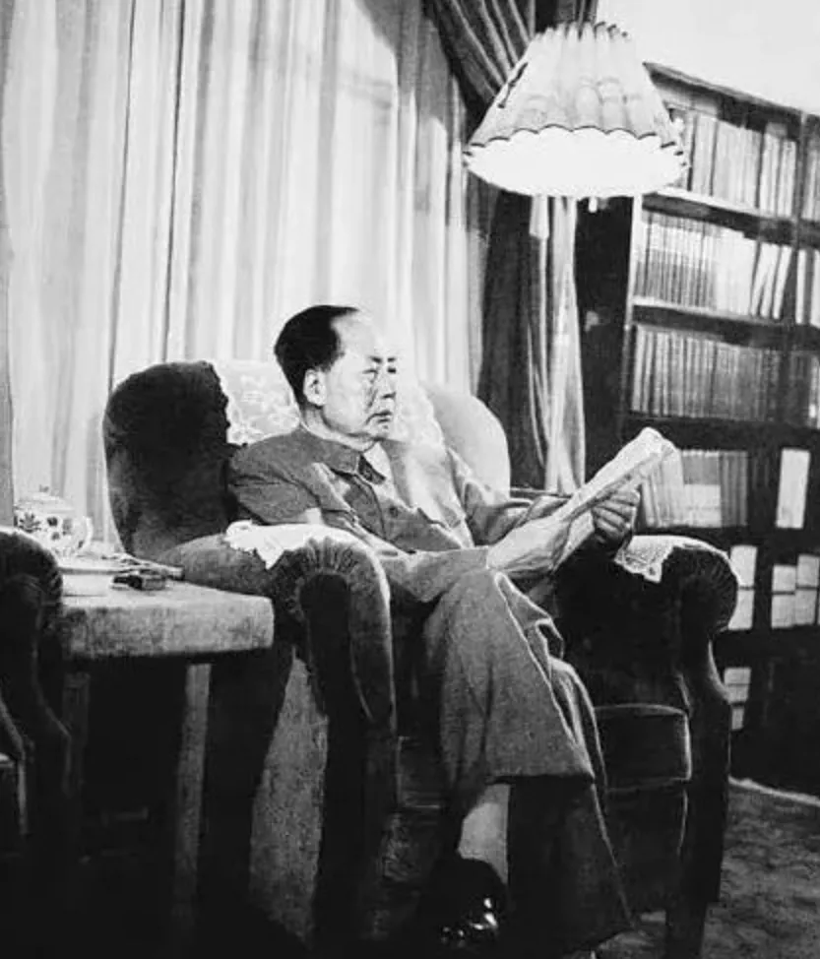

以前，我们不明白，为什么毛主席要和苏联撕破脸，要让超级大国苏联对我们翻脸，搞得我们陷入美苏两个超级大国夹击的莫大困境中。

难道毛主席就不能缓和苏联关系吗？就不能对苏联让步求得苏联的庇护，让我们有国民福祉能休养生息吗？

现在，站在2020年的我们，历经过去几年中美关系大震荡的我们，才能真正理解毛主席的步步惊心。

我们是想和美国为敌吗？

当美国不按世贸精神对我们单方面宣布发动贸易战的时候，我们没有谈判没有让步吗？

我们谈了，而且是一谈再谈，有的人认为退一步能海阔天空，有的人认为忍一时能风平浪静，有的人也认为，为了国民福祉为了人民休养生息，这一切都是应该 ，也都是值得的。

对美国，的确还是抱有幻想，对中美关系缓和到从前，的确还是抱有期望。

结果，我们没有换来美国的善意，只换来美国撕毁谈判协定的重燃战火，只换来美国不顾基本商业规则对华为的猛力绞杀，只换来美国公然下场策划香港暴乱，只换来南海海域美国军舰一次次的挑衅示威，只换来印度在美国印太战略挑唆下的边境冲突，只换来美国对中国疫情爆发后的幸灾乐祸，只换美国甩锅抹黑的“中国病毒”、“武汉病毒”！

我们都看到了。

我们也都懂了。

**退一步海阔天空，退两步人财两空！**

我们都看到了。

我们也都懂了。

**忍一时风平浪静，忍两次输得干净！**

站在中美格局急剧恶化的2020年，我们更理解了毛主席。

不要问毛主席为什么不缓和苏联关系。

你先问苏联为什么总是提出侵犯我们国家主权的蛮狠要求！

不要问毛主席为什么不缓和苏联关系。

你先问苏联为什么总是想控制干涉中国内政！

不要问毛主席为什么不缓和苏联关系。

你先问苏联为什么狂妄的说出这句：

**“你们把毛泽东搞下台！我们苏联就对中国缓和关系！！”**

**退一步海阔天空，退两步人财两空！**

**忍一时风平浪静，忍两次输得干净！**

站在中美大争的百年未有大变局的2020年，我们真正的理解了毛主席对苏联的坚决。

**到底是毛泽东对国家之间的关系，想的过于黑暗？**

**还是我们对国家之间的关系，想的过于美好？**

2020年，给了我们确切的答案！

2020年，也给了我们别无选择的选择！

一句话——

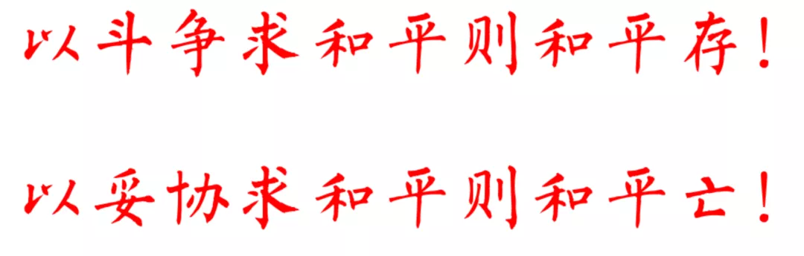

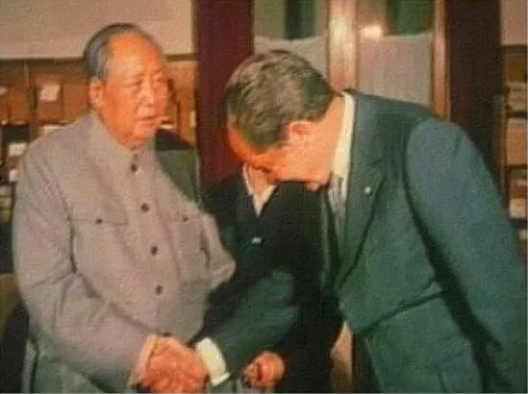

以前，我们不懂，为什么毛主席要清洗那么多干部，要从上到下掀起一场场运动。

以前，我们以为这是帝王心术，如同开国皇帝对开国功臣的清洗，刘邦抓韩信，朱元璋杀蓝玉，宋太祖杯酒释兵权，都是为了集权，都是为了满足皇帝个人的权力欲望，于是，我们把那个十年，看成了内廷争权剧。

现在，站在2020年的我们，还如此看待吗？

一切历史就是当代史，我们不谈远的，我们就谈最近的。

疫情之下，民生困顿，有些本该和人民一起同舟共济的干部们，却在干嘛？

看看广州，一个烟草局30亿豪华办公楼，仅装修费就四千多万，堪比五星级酒店，办公楼会议室太多，用不完，有二十多个会议室直接锁门弃用。

看看贵州，独山县几年挥霍，造了一大堆没用的大楼和无数烂尾项目，造成400亿财政窟窿，这笔钱，都可以建一艘航母了，而同样在贵州，是贵州一县拖欠教师工资4.7亿，**有400亿建一堆垃圾，却没有4个亿给人民教师发工资！**

看看内蒙，一当地颇有关系的人，杀人后没坐几天牢就出来， 纸面服刑15年，在丝毫不受影响的结婚生子15年，直到今天才爆出来。

看看山东，底层人民唯一能改变命运的高考，爆出暗箱操作，两年省内排查出242人涉嫌冒名顶替他人身份入学的震惊消息。

以上这些龌龊黑暗，就在今年，就在我们的眼睛底下。

**这还是2020年，这还是从13年开始就已经雷霆反腐多年的2020年！**

你觉得，毛主席那个时代，那个国家体制初步探索建立中的时代，那个没有多少媒体曝光舆论监督的时代，那个还是计划经济没有市场经济制约权力主宰一切的时代，那个很多农民出身的军政干部打天下进城后第一件事就是换老婆的时代，这些那些的腐败黑暗，这样那样的腐败黑暗，会少吗？

会少吗！！

你还觉得当年那一场场发动人民的运动，真的是毛主席为了争权夺利吗？

他已经是无可动摇的中国最高领导了，谁能动摇他威望？

他争什么权啊！

**他只要“与士大夫治天下”，就能垂拱而治，位置就坐的舒舒服服，他干嘛要“和人民治天下”，干吗要逼着士大夫去服务人民！干嘛真的让人民当家作主啊！**

站在腐败黑暗还存在的2020年，我们更加理解毛主席。

也更加理解这句话——

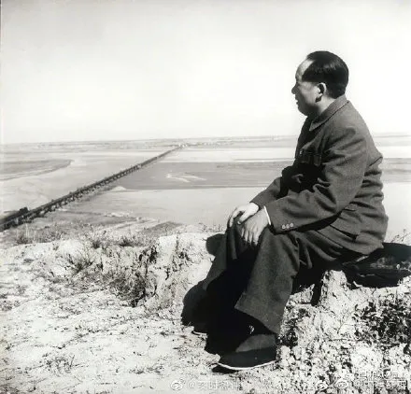

站在2020年，我们更想念毛主席

站在核心技术被美国卡脖子的2020年，我们更理解毛主席勒紧裤腰带也要搞出核武器的战略正确。

站在社会失业大潮涌来我们焦头烂额大招频出的2020年，我们更理解毛主席发动上山下乡的苦心。

站在中美大争之百年未有大变局的2020年，我们更理解毛主席“以斗争求和平则和平存，以妥协求和平则和平亡”的战略正确。

站在雷霆反腐已经多年腐败却依然还存在的2020年，我们更理解毛主席发动人民净化队伍的不得已。

从毛主席去世，到2020年的今天，已经44年了。

**“萧瑟秋风今又是，换了人间”**

换了的是人间，不换的，是人间的黑暗面。

以及那些，依然直面人间黑暗的英雄们。

站在风起云涌的2020年，要直面黑暗的我们，无比的怀念您。

毛主席……

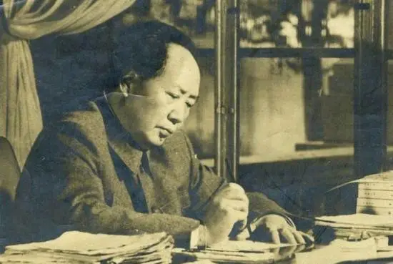

毛主席看着站在2020年的我们。

缓缓说道：

见字如唔

